HARO BERLIN 13

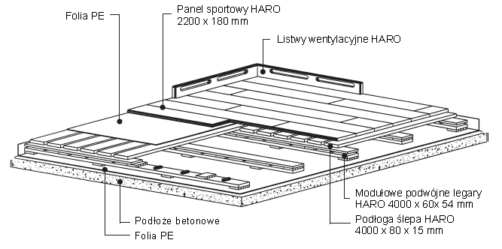

Konstrukcja podłogi sportowej HARO Berlin:
Ruszt drewniany zbudowany jest z podwójnych legarów pomiędzy którymi umieszczone są specjalne przekładki oraz elementy elastyczne. Całość o grubości 54 mm.
Legary ułożone są równolegle do dłuższego boku hali w odstępach co ok. 444 mm osiowo.
Na tak zbudowany ruszt, poprzecznie do legarów montowana jest ślepa podłoga. Deski o grubości 15mm ułożone są w odstęp między osiami co 122 mm.
Legary i ślepa podłoga wykonane są z drewna świerkowego sztucznie suszonego, heblowanego na grubość o równolegle obciętych brzegach i powtarzalnej długości.
Całość izolowana jest folią PE.
Podłoga wykończona jest fabrycznie lakierowanym panelem sportowym HARO
o wym. 2200 x 180 mm oraz grubościach odpowiednio dla systemów:

BERLIN 13 - panel o grubości całkowitej 12,6mm z wierzchnią warstwą 3,6mm litego drewna

Wysokość konstrukcji:
BERLIN 13 - 81,6mm

Podłoga sportowa HARO-SPORT Model BERLIN:

- Posiada w całości zgodność ze wszystkimi siedmioma parametrami normy DIN 18032 cz. 2 dla podłóg sportowych
- Posiada w całości zgodność ze wszystkimi parametrami normy PN EN 14 904 – dla podłóg sportowych
- Posiada certyfikat CE zgodności z normą PN EN 14 904
- Posiada aktualny atest FIBA.

Podłoga sportowa MODEL BERLIN nadaje się do montażu na posadzkach z ogrzewaniem podłogowym.

